はなそう ポルトゲス 9月分テキスト
Falando português

9月になりましたね！
夏休みが終わって、また仕事や学校が始まりましたが、もとのリズムに戻すのは大変です。

9月7日は ”Independência do Brasil" ブラジルの 独立記念日です。
9月23日からはブラジルでは春を迎えます。


第75回 9月 6日放送 【9月10日再放送】

REVISÃO 復習
- PRAIA：Adoro ir à praia com meus amigos
海 ： 友達と一緒に海へ行くことが大好き
- RIO：Vou acampar na beira do rio no final de semana
川 ： 週末に川沿いでキャンプします
- PISCINA：Ontem fomos na piscina pública
プール ： 昨日、私たちは市民プールへ行きました
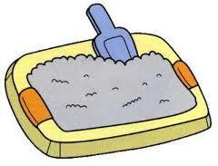
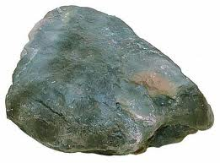

＊ 砂 ＊ 石
＊ 水 ＊ 泳ぐ


第76回 9月 13日放送 【9月17日再放送】

Música １ 音楽１

- Você já foi no Karaoke aqui no Japão?
あなたは日本のカラオケへ行った事がありますか？
- Sim, eu adorei . Gostaria de ir mais vezes
はい、とても気に入りました。また行きたいです
音楽（複数形） ＊ また（もう一度）
( ) 行った（ir動詞過去形）


※「Música」は、日本語の音楽、曲、歌の意味を持つ。

第77回 9月 20日放送 【9月24日再放送】

Música 2 音楽２

- Que tipos de músicaｓ você gosta de cantar?
どんな歌を歌うのが好きですか？
- Eu gosto de cantar músicaｓ românticaｓ
私はロマンチックな歌を歌うのが好きです
明るい音楽 ＊ 国際的な音楽
日本の音楽

第78回 9月 27 日放送 【10月1日再放送】
Música 3 音楽３

- Eu gosto das músicas do grupo SMAP. E você?
私はSMAPの歌が好きです。あなたは？
- Eu gosto das músicas do grupo AKB48
私はAKB48の歌が好きです

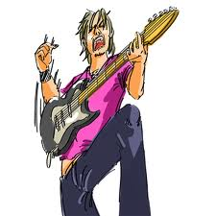
＊ グループ ＊ 歌手（男性）
＊ 歌手（女性）
♪ちょっと耳より情報♪

豊橋市国際交流協会では、9月11日（日）から初級のポルトガル語講座を開講します。
講師は田口マユリ先生です。
詳しくは当協会ホームページをご覧ください。
まだ定員に余裕がありますのでご希望の方は、ぜひお申し込みください。

●問い合わせ：(財)豊橋市国際交流協会
Tel：(0532)55－3671 Fax： 55－3674
e-mail：tiea@tcp-ip.or.jp
http://www.toyohashi-tia.or.jp

♪ 番組へのお便りは
E-mail : the@843fm.co.jp
FAX : 0532-47-0843
はがき：〒441-8543
エフエム豊橋「はなポル」まで。

知りたいポルトガル語や、ブラジルに
ついてなど、何でも気軽にお便りください。
ファンレターも待っています！

